Új, korszerű fiókot nyitott Győrben az MBH Bank
A helyi digitális kioszk mellett a bank már egy vadonatúj fiókban is várja ügyfeleit
Az MKB Bank és a Takarékbank 2023. április 30-i egyesülésével létrejött az MBH Bank, Magyarország második legnagyobb, tisztán magyar tulajdonú hitelintézete. Az új, egységes márkanév és arculat május eleji bevezetése óta a bank fokozatosan újítja meg és modernizálja közel 500 fiókból álló hálózatát. A mai napon a győri ETO Parkban adták át az MBH Bank következő, teljesen újonnan nyíló fiókját, amely nem csak a friss arculati elemeket viseli magán, kialakítása egyúttal a változó hazai ügyféligényeket is tükrözi.
A három egyesült tagbank (az MKB Bank, a Takarékbank és a Budapest Bank) hálózatára építve, az MBH Bank rendelkezik az ország legnagyobb bankfiókhálózatával. A bank a fúziót követően átfogó programot indított, hogy országszerte modern körülményeket és egységes szolgáltatási színvonalat biztosítson fiókjaiban ügyfeleinek, függetlenül attól, hogy nagyvárosban vagy kistelepülésen élnek. Ennek érdekében az MBH Bank folyamatosan megújítja a korábbi MKB Bank és Takarékbank fiókokat, valamint teljesen újakat is létesít. Az év végéig minden fiókon megjelennek a bank új arculati elemei.
Az ügyfelek igényei az elmúlt években jelentős mértékben megváltoztak: a napi bankolási ügyeiket szívesen intézik online, az összetettebb, tanácsadást igénylő kérdéseket azonban szeretik személyesen megbeszélni a banki ügyintézőkkel. Az MBH Bank ennek megfelelően alakítja ki fiókjait, több teret biztosítva a diszkrét tanácsadásra: a nagyobb fiókokban, így a ma átadott győri fiókban is külön teret kap például a prémium banki és a jelzáloghitelezési tanácsadás, ezen területek kollégái külön tárgyalókban fogadják az ügyfeleket. Az új fiókok akadálymentesítettek, így a mozgássérült, illetve vak és gyengénlátó ügyfelek számára is megkönnyítik az ügyintézést.
A vadonatúj, 423 négyzetméteres győri fiók mintegy 14.000 lakossági és 2.000 vállalkozói számla kezeléséért felel majd. Az újonnan nyíló fiók belső terei letisztultak és átláthatóak, tükrözik a hitelintézet bankolásról alkotott elképzeléseit, a papírmentes ügyfélhívó-rendszer pedig a bank fenntarthatóság iránti elkötelezettségét is jól mutatja.
Ginzer Ildikó, az MBH Bank sztenderd kiszolgálásért felelős üzleti vezérigazgató-helyettese elmondta: „Folytatjuk fiókhálózatunk megújítását, ennek részeként most Győrben is egy teljesen új fiókot létesítettünk, hogy igényes környezetben, az ügyfelek igényeire szabottan tudjuk őket kiszolgálni. Egyben jelképes is ez a mai fióknyitás, mutatja azt a szemléletünket, hogy nemcsak a főváros, de az egész ország bankja vagyunk, és célunk, hogy mindenhol magas színvonalú kiszolgálást tapasztalhassanak ügyfeleink - legyen szó mindennapi bankolásról vagy komplexebb pénzügyi műveletekről.”
A nyár folyamán az MBH Bank a győri Széchenyi István Egyetemen egy digitális ügyfélkiszolgáló pontot is megnyitott, amelyben gyors ügyfélazonosítást követően, személyes ügyfélszolgálati jelenlét nélkül, videós segítséggel lehet biztonságosan és kényelmesen számlát nyitni. A magyar FaceKom által fejlesztett okoskapszulákat első körben tíz magyarországi egyetemen telepíti a bank, vonzó és biztonságos környezetet nyújtva a banki ügyintézéshez, egyben hozzájárulva a fiatal egyetemisták pénzügyi tudatosságának erősítéséhez is.
Sajtókapcsolat:
- sajto@mbhbank.hu
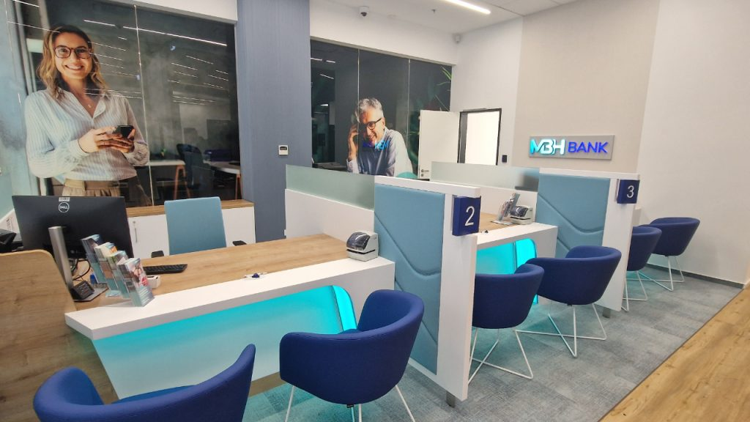 | © MBH Bank
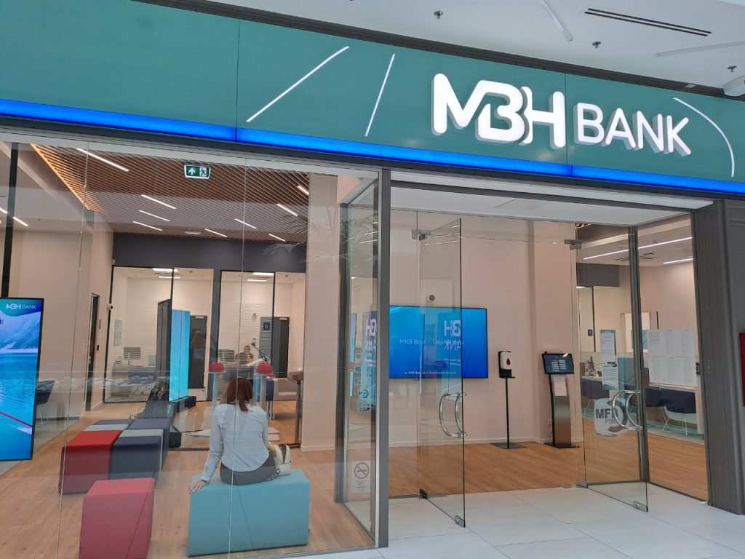 | © MBH Bank
Eredeti tartalom: MBH Bank
Továbbította: Helló Sajtó! Üzleti Sajtószolgálat
Ez a sajtóközlemény a következő linken érhető el:

